

ESTUDIOS PROFESIONALES PARA EJECUTIVOS – epe

PROGRAMACIÓN ORIENTADA A OBJETOS
PC1
Ciclo 2015-2-M1
Profesores : Carlos Flores, Roberto Montero, Julio Montalván, Daniel Subauste
Sección : Todas
Duración : 80 minutos

Instrucciones Generales:
- El examen es individual.
- Prohibido el uso de Internet, Correo.
- Prohibido el uso de Laptop, Móviles, Tables, USB

Instrucciones Parte Teórica:
- No está permitido el uso de apuntes personales, guías y separatas del curso.
- Pregunta mal respondida -1 punto, pregunta no contestada 0 puntos

PARTE TEORICA

- Hay alguna relación entre atributos y comportamientos de una clase? explique.
(2 puntos)

Los atributos son las variables sobre las cuales van a trabajar los comportamientos.
Por ejemplo calcular_sueldo es un comportamiento que trabajaría con los atributos sueldo_bruto y sueldo_neto

- Diferencia entre clase y objeto, dé un ejemplo.
(2 puntos)

Las clases son la representación lógica o en código de un objeto.
Por ejemplo tenemos la clase Persona, que puede variar su sintaxis dependiendo del lenguaje usado por ejemplo en Ruby sería:
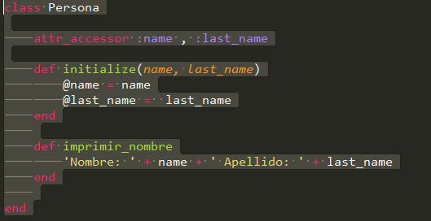
Esta clase representa un objeto llamado persona que posee dos atributos, nombre y apellido. Podría tener N objetos del tipo Persona.

- ¿Qué es un una clase? ¿Qué características tienen? ¿Cómo identifico los métodos de una clase en una solución de un problema propuesto?
(2 puntos)

Una clase es la representación lógica de un objeto.
Esta clase posee atributos y métodos que pueden variar dependiendo de los requerimientos.
Los métodos por lo general se puden identificar ya que son las operaciones que realiza la clase, por ejemplo calcular un sueldo, listar a los alumnos, etc.

- Explique brevemente la diferencia entre Composición y Agregación, mencione un ejemplo.
(2 puntos)

Composición se llama cuando una clase está ligada de forma directa con otra, es decir el contenido de sí misma no tiene sentido sin la otra clase.

En el caso de agregación son clases complementarias que le dan información adicional no necesaria de manera absoluta, es decir pueden prescindir de esta clase

Lo mencionado se determina luego de un análisis del problema i/o solicitud o requerimiento.

- ¿Qué significa encapsulamiento y para qué sirve?
(2 puntos)

El encapsulamiento sirve para manejar de forma privada los métodos y atributos de una clase. Ya que ellos no podrán ser llamados ni usados desde una instancia.

Es una forma de proteger la ejecución y lectura de algunos elementos.

PARTE PRÁCTICA

Instrucciones Parte Práctica

- No está permitido el uso de apuntes personales, guías y separatas del curso.
- El sistema estará monitoreando las actividades de las computadoras. Cualquier actividad considerada como ilegal será utilizada como prueba ante el tribunal de honor en aplicación a las normas de ética del manual de los alumnos y reglamentación de la universidad.

Pregunta:

Un Administrador de un Puerto Comercial, requiere controlar el costo del flete por el ingreso de containers a un puerto, el costo del flete varía según el peso del container, se calcula así:

Factor x Peso del Container
100

Donde el factor que se aplica depende del tamaño del container:

Tamaño del Container | Factor
Menor que 20 Metros cúbicos | 1.5
De 20 a 40 Metros cúbicos | 1.8
Mayor a 40 Metros cúbicos | 2.0

Desarrollar las clases y métodos necesarios para realizar lo siguiente por un administrador:

- El registro de cada peso, tamaño y nombre del propietario del container. (3 puntos)
- Calcular el monto total que se debería recaudar. (3 puntos)
- El nombre del propietario que pagará más flete que todos (considere que todos pagan diferentes fletes) (4 puntos)

Monterrico, julio de 2015

